Дата: 13.09.2024 Клас: 3-А/Б

Предмет: англійська мова

Тема: Друзі по листуванню.

Мета: формувати навички вживання лексичних одиниць по темі; удосконалювати навички читання, аудіювання й усного монологічного мовлення; розвивати пізнавальні інтереси учнів; виховувати інтерес до самостійного пошуку потрібної інформації, а також загальну культуру учнів.

Вчитель: Руда Д.В.

Хід уроку

1.Greeting

Good afternoon, dear children! I’m glad to see you. Are you ready to start our

lesson? All set?

2. Wаrm up / Listening

Уважно слухати аудіо трек і дати відповідь на питання вчителя [**https://www.youtube.com/watch?v=iLS_YP1uEK8&t=180s**](https://www.youtube.com/watch?v=iLS_YP1uEK8&t=180s) **.**

3. Speaking

1. What is a friend?
2. Do you have a best friend?
3. What do friends do together?
4. How do you make new friends?
5. What do you like to talk about with friends?
6. Can animals be friends?
7. How do you help a friend who is sad?
8. Do you share your toys with friends?
9. What games do you play with friends?
10. What makes a good friend?
11. Do you have friends at school?
12. Can you have friends in different countries?
13. What do you give a friend for their birthday?
14. Do you have friends who are different from you?

4. Повторення

Повторення базових дієслів у 3-х формах.

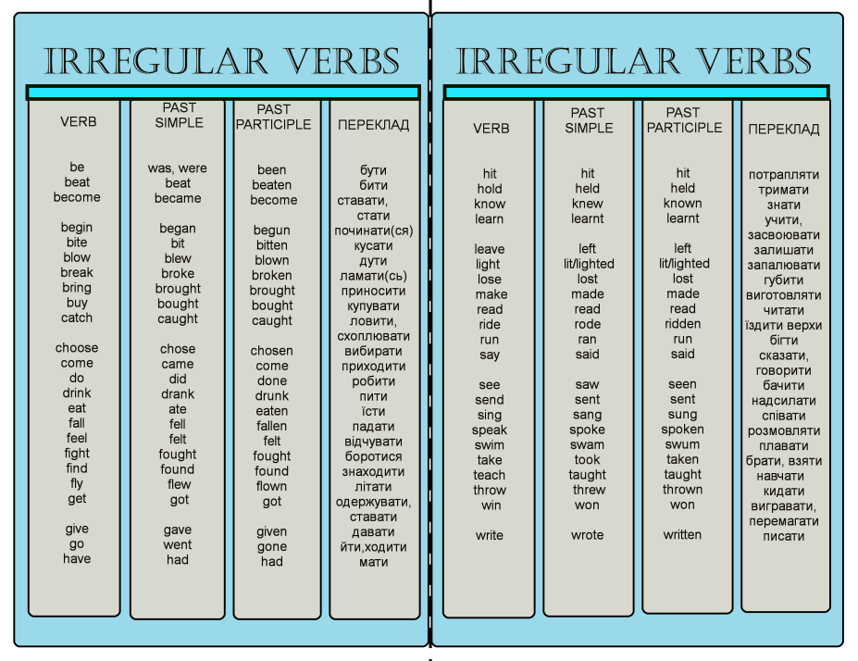

5. Writing

Впр 3 , 4 стр 16.

6. Homework

1. Виконати вправу 2, 3 cтр 17.